НАЦІОНАЛЬНИЙ ТЕХНІЧНИЙ УНІВЕРСИТЕТ УКРАЇНИ
«КИЇВСЬКИЙ ПОЛІТЕХНІЧНИЙ ІНСТИТУТ ІМЕНІ ІГОРЯ СІКОРСЬКОГО»
Факультет інформатики та обчислювальної техніки Кафедра інформатики та програмної інженерії

Лабораторна робота № 2
з дисципліни «Оброблення надвеликих масивів даних» Тема: «Обробка текстових даних в Apache Spark»

Виконав:
студент групи ІП-з41мп Кононов Максим Анатолійович
Перевірив: к.т.н. доцент кафедри ІПІ
Олійник Ю.О.

Киів 2024

Мета роботи: ознайомитись з методами аналізу текстів в Apache Spark Для підготовленого набору даних засобами Apache Spark виконати завдання:
- Нормалізація та попередня обробка даних.
  - Провести очищення текстових даних від стоп-слів/тегів/розмітки;
  - Виконати токенізацію текстових елементів;
  - Провести лематизацію текстових елементів (наприклад можна використати бібліотеку Spacy - приклад роботи за посиланням). Зберегти результат в окремий файл.
  - Створити Bag of Words для всіх нормалізованих слів. Зберегти результат в окремий файл.
  - Порахувати метрику TF-IDF для 10 слів, що найчастіше зустрічаються в корпусі документів;
  - Порахувати косинусну подібність між полями датасету title та body за посиланням.
- Інтелектуальний аналіз текстів :
- провести сантимент аналіз (визначення емоційної тональності – позитивний / негативний) для даних ukr_text.csv. Для визначення тональності можна використати як методи на основі словника тональності (посилання) так і методи машинного навчання.
- провести категоризацію (визначення категорій тексту) даних методом LSA/LDA. Приклади роботи з морфоаналізатором PyMorphy наведено за посиланням.

Провести очищення текстових даних від стоп-слів/тегів/розмітки
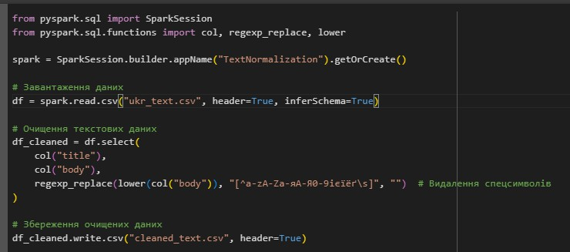
Для очищення текстових даних, завантажимо файл та видалимо спецсимволи та стопслова. Результат збережемо у файл з назвою cleaned_text.csv (рисунок 1)

Рисунок 1 - Завантаження та очищення даних

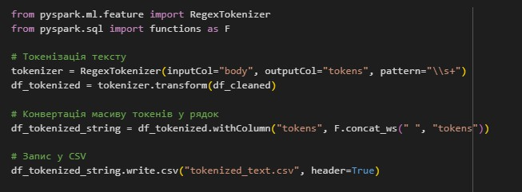
Виконати токенізацію текстових елементів

Рисунок 2 - Токенізація

Рисунок 3 - Результат токенізації у вигляді створеного файлу.

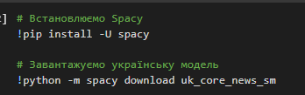
Провести лематизацію текстових елементів (наприклад можна використати бібліотеку Spacy - приклад роботи за посиланням). Зберегти результат в окремий файл.
Рисунок 4 - Встановлення Spacy

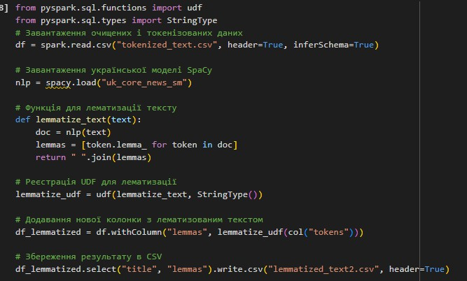
Для роботи потрібно встановити Spacy та завантажити очищених та токенізованих даних. Після чого проводимо лемитизацію та зберігаємо результат у файл (рисунок 5 та рисунок 6).

Рисунок 5 - Лематизація

Рисунок 6 - Результат лематизації

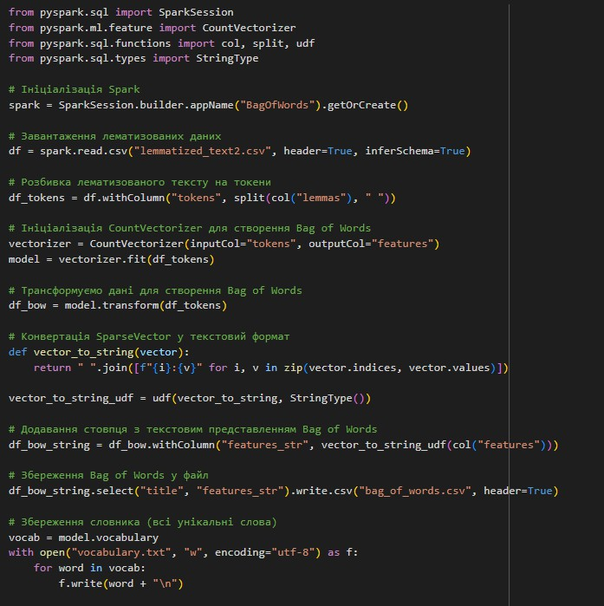
Створити Bag of Words для всіх нормалізованих слів. Зберегти результат в окремий файл

Рисунок 7 - Створення мішка слів та збереження його у файлі

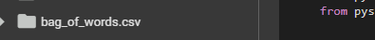
Рисунок 8 - Результат створення мішка слів

  - Порахувати метрику TF-IDF для 10 слів, що найчастіше зустрічаються в корпусі документів;
Порахувати косинусну подібність між полями датасету title та body за
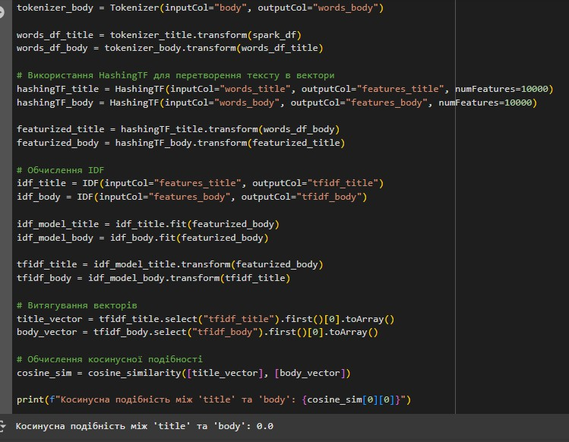
посиланням.

Рисунок 9 - Косинусна подібність
Провести сантимент аналіз (визначення емоційної тональності – позитивний / негативний) для даних ukr_text.csv. Для визначення тональності можна використати як методи на основі словника тональності (посилання) так і методи машинного навчання.

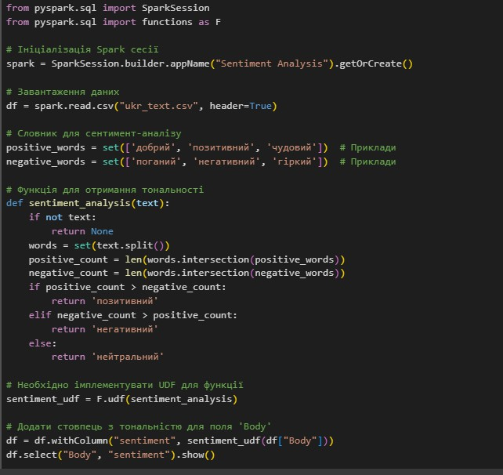
Рисунок 10 - Визначення тональності
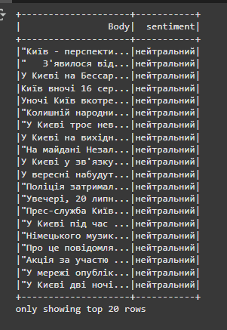
Рисунок 11 - Результат визначення тональності
Провести категоризацію (визначення категорій тексту) даних методом LSA/LDA. Приклади роботи з морфоаналізатором PyMorphy наведено за посиланням.

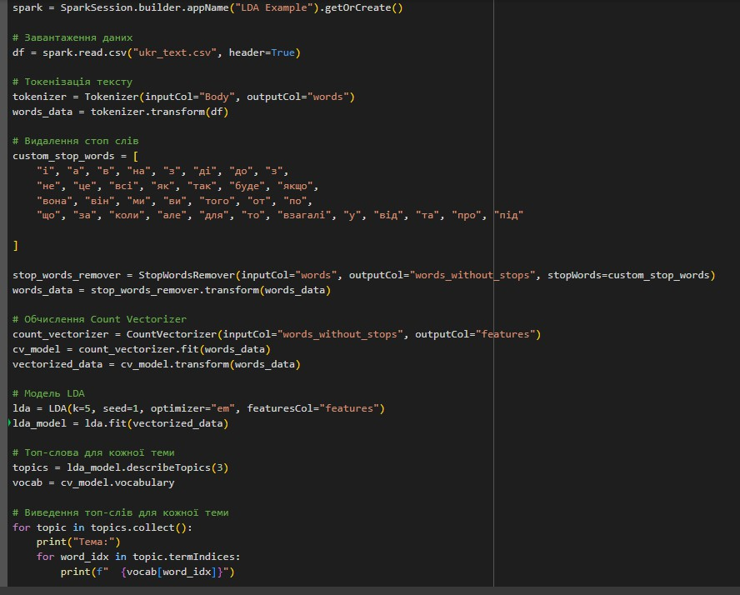
Рисунок 12 - Категоризація тексту

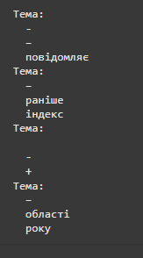
Рисунок 13 - Результат категоризації тексту

Висновок: На лабораторній роботі ознайомитись з методами аналізу текстів в Apache Spark.

